FICHE TECHNIQUE 1
Fabriquer un sismomètre de type géophone
Énoncé
La fabrication d'un sismomètre de type géophone se révèle assez simple et rapide. Tout le matériel nécessaire est en général disponible dans un laboratoire de physique chimie de lycée. Cette fabrication nécessitant la découpe de la membrane d'un haut-parleur de bonne taille, il est intéressant d'utiliser un haut-parleur de récupération, cela permet de diminuer largement le coût de fabrication. L'avantage de ce dispositif est qu'il est complètement démontable et qu'il se range facilement.
Technique
Étape 1 Découper la membrane du haut-parleur et adapter une prise jack pour la connexion d'un câble coaxial blindé.
- Récupérer un haut-parleur de type boomer de grand diamètre (dans une déchetterie par exemple) et découper avec précautions la membrane au niveau du saladier et de la partie centrale autour de la bobine.
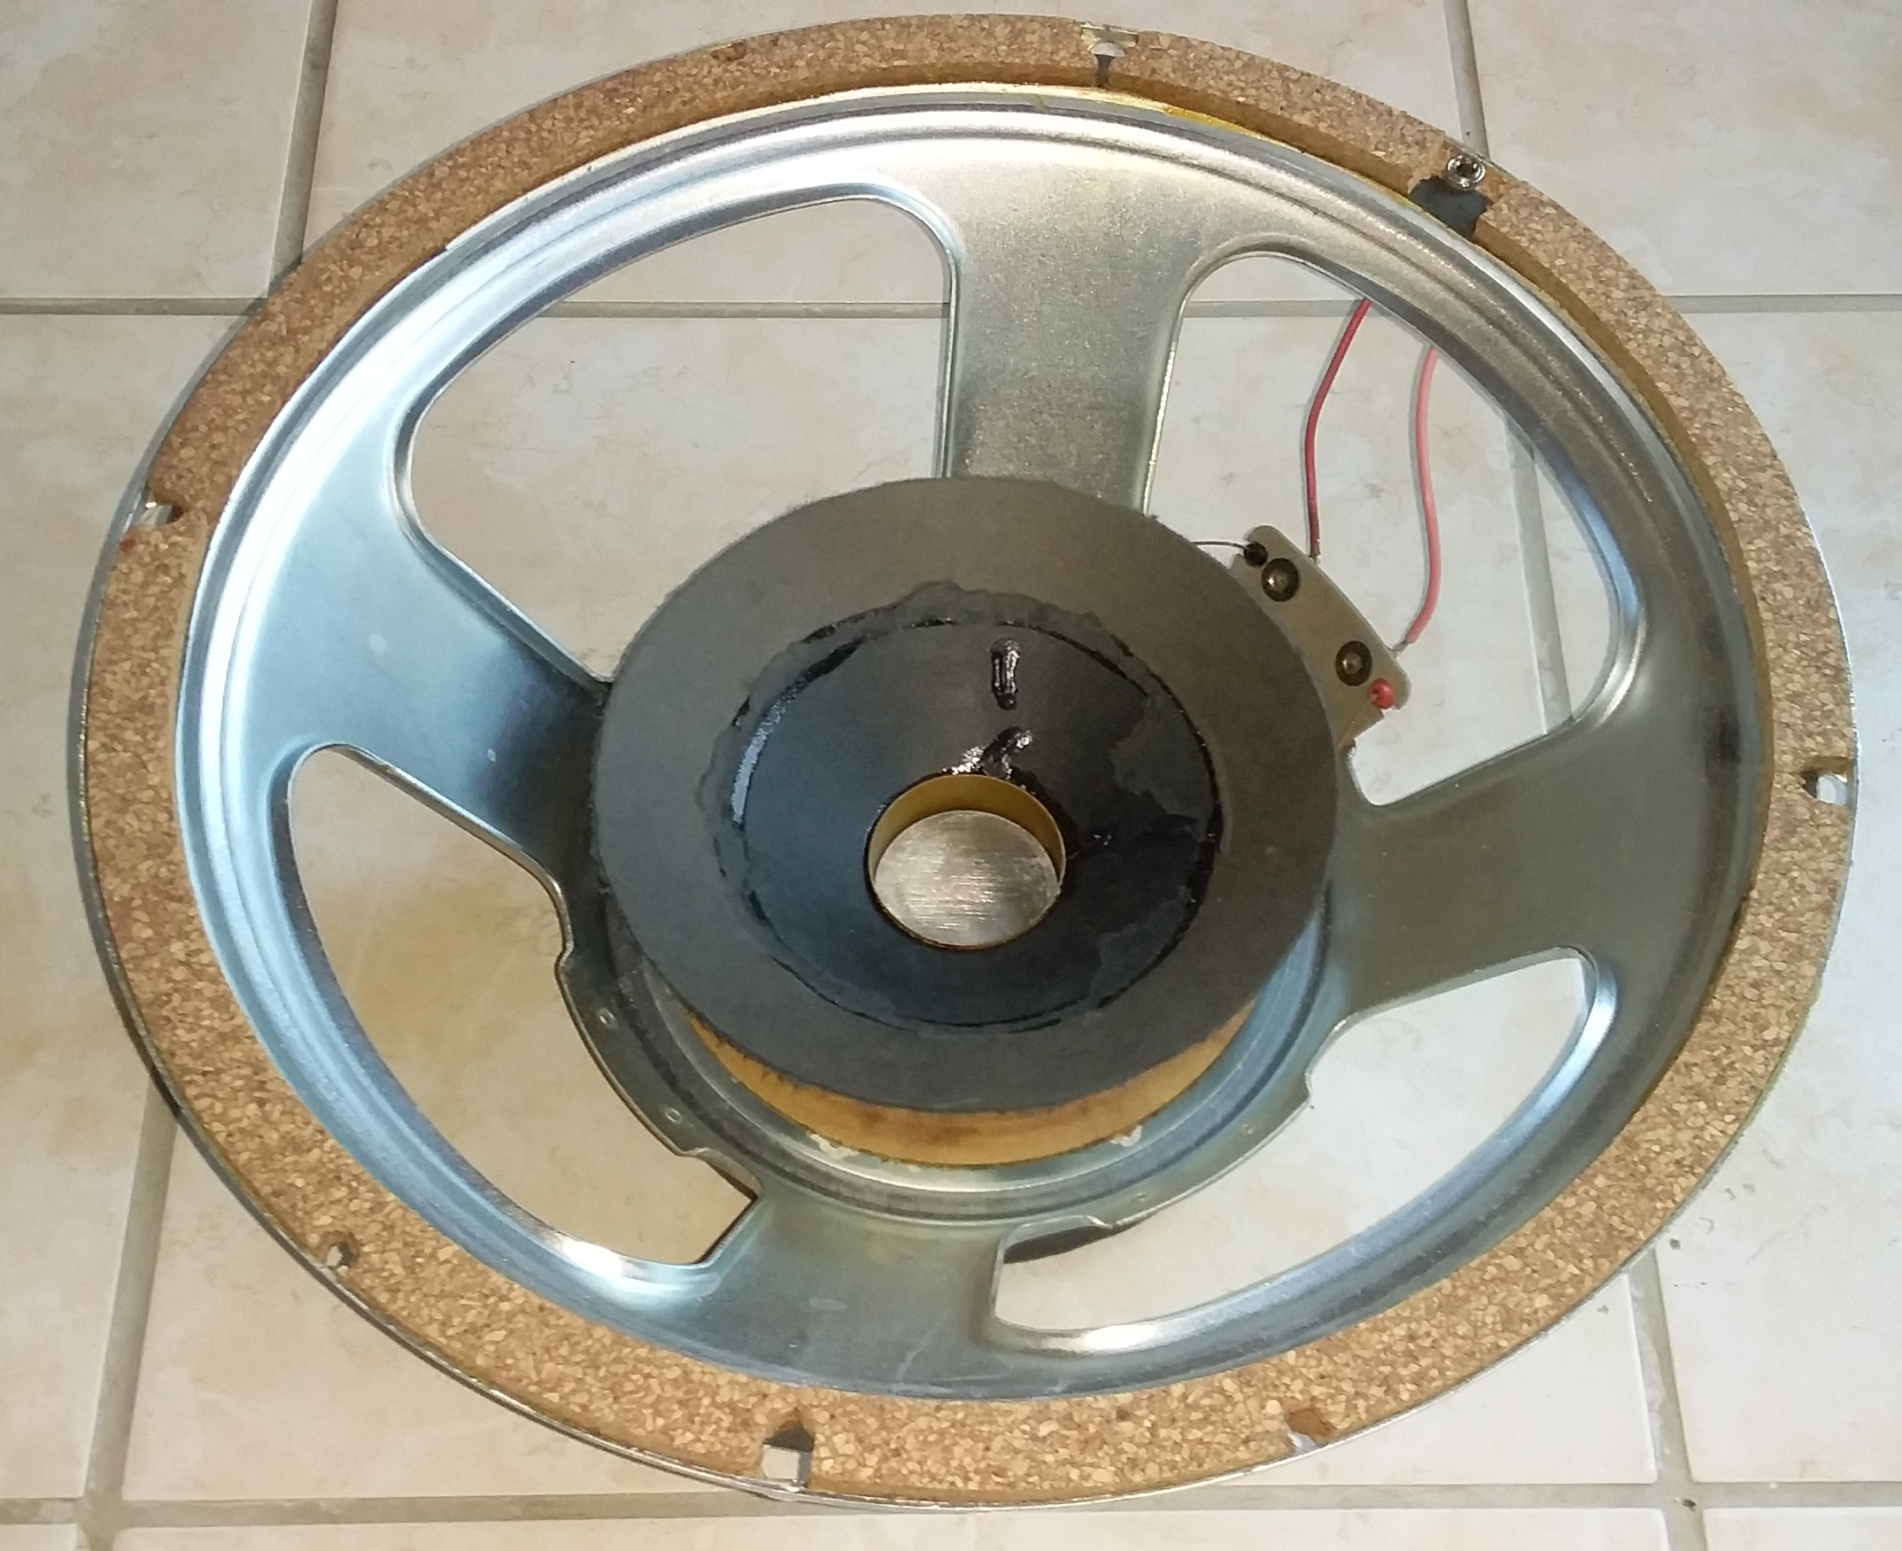
- Percer le saladier pour y adapter un connecteur de type jack de 3 mm, soudé aux bornes de la bobine. Le but est de réaliser une connexion avec du fil coaxial entre le haut-parleur et l'amplificateur, ce qui permettra de récupérer un signal avec un minimum de bruit de fond de rayonnement électromagnétique ambiant.
Étape 2 Réaliser le montage complet.
- Le montage complet est constitué d'une potence servant de support du haut-parleur et du point d'attache du ressort à l'aide d'une noix et d'une pince.
- La masse doit être de l'ordre de 1 kg, une boite de conserve convient parfaitement. Le ressort doit avoir une constante de raideur de l'ordre de 50 N.m⁻¹ pour obtenir une période propre de l'ordre de la seconde, et il doit être suffisamment résistant pour ne pas subir de déformation permanente. Le « ressort » utilisé dans le prototype est un simple mini sandow facilement disponible et d'un coût modeste.
- Le signal est ensuite amplifié par un montage amplificateur avant de pouvoir être enregistré avec un ordinateur via la carte son ou un microcontrôleur et une carte SD par exemple.
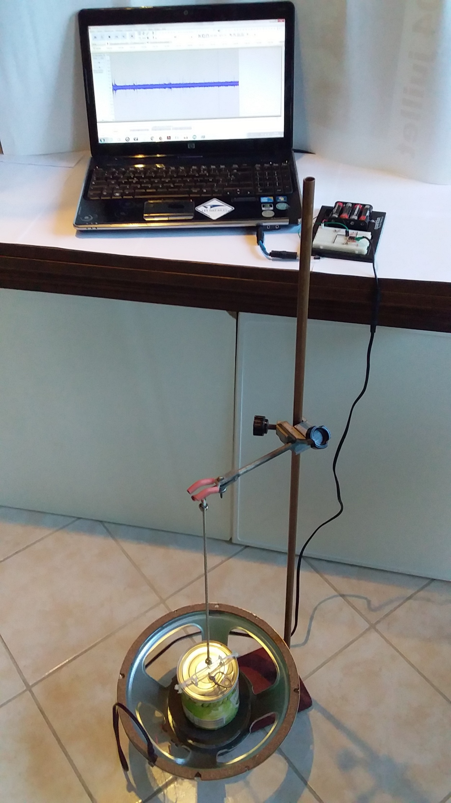

Étape 3 Tester le fonctionnement du géophone artisanal.
Détection d'un séisme qui s'est produit au Royaume Uni le 27/02/19 à 03h42m23s (heure UTC) à proximité des villes de Horsham et Crawley avec Audacity après filtrage et amplification du signal (voir les fiches techniques 3, 4 et 5).
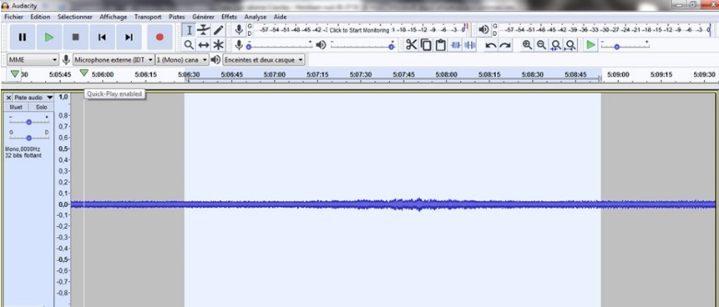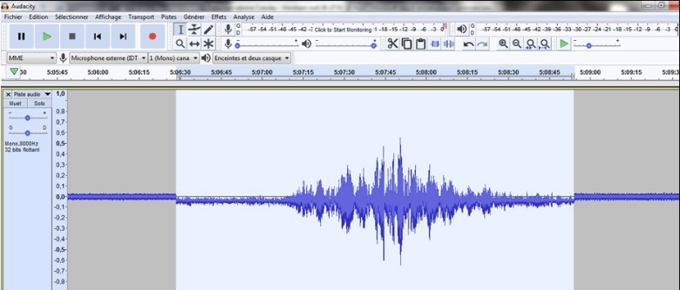

Pour s’entraîner
- Faire les premiers essais en exerçant de très légers mouvements de la table ou en marchant simplement dans la salle de TP. La sensibilité du montage devra être adaptée pour que le signal produit ne soit pas saturé.
- Laisser votre montage en fonctionnement durant plusieurs heures et analyser les fichiers produits.
- Lorsque cette première étape est validée, on peut envisager de réaliser des enregistrements sous Audacity sur 24 h. Attention, les fichiers produits sont alors de tailles importantes.

